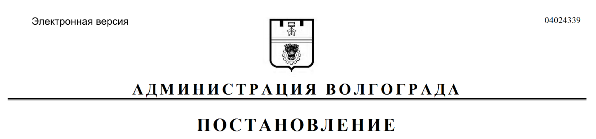
от 02.09.2019 № 1022

О признании утратившими силу муниципальных правовых актов Волгограда

Руководствуясь статьями 7, 39 Устава города-героя Волгограда, администрация Волгограда
ПОСТАНОВЛЯЕТ:
1. Признать утратившими силу:
1.1. Постановление администрации Волгограда от 25 февраля 2013 г.
№ 480 «Об утверждении перечней муниципальных учреждений в сфере культуры и искусства Волгограда, подведомственных комитету по культуре администрации Волгограда, администрациям районов Волгограда».
1.2. Постановление администрации Волгограда от 28 декабря 2015 г.
№ 1825 «О внесении изменения в постановление администрации Волгограда
от 25 февраля 2013 г. № 480 «Об утверждении перечней муниципальных учреждений в сфере культуры и искусства Волгограда, подведомственных департаменту по делам культуры администрации Волгограда, администрациям районов Волгограда».
1.3. Постановление администрации Волгограда от 27 января 2016 г. № 91 «О внесении изменений в постановление администрации Волгограда от 25 февраля 2013 г. № 480 «Об утверждении перечней муниципальных учреждений в сфере культуры и искусства Волгограда, подведомственных департаменту по
делам культуры администрации Волгограда, администрациям районов Волгограда».
1.4. Постановление администрации Волгограда от 29 июля 2016 г. № 1192 «О внесении изменения в постановление администрации Волгограда от 25 февраля 2013 г. № 480 «Об утверждении перечней муниципальных учреждений в сфере культуры и искусства Волгограда, подведомственных комитету по культуре администрации Волгограда, администрациям районов Волгограда».
1.5. Постановление администрации Волгограда от 10 апреля 2019 г.
№ 397 «О внесении изменения в постановление администрации Волгограда
от 25 февраля 2013 г. № 480 «Об утверждении перечней муниципальных учреждений в сфере культуры и искусства Волгограда, подведомственных комитету по культуре администрации Волгограда, администрациям районов Волгограда».
1.6. Подпункт 4.2 пункта 4 постановления администрации Волгограда
от 28 июня 2013 г. № 1131 «О переименовании муниципального бюджетного образовательного учреждения высшего профессионального образования «Волгоградский институт искусств имени П.А.Серебрякова», внесении изменений в постановления администрации Волгограда».
1.7. Пункт 5 постановления администрации Волгограда от 15 февраля 2016 г. № 203 «О реорганизации муниципального бюджетного учреждения культуры «Дворец культуры Тракторозаводского района Волгограда» и муниципального бюджетного учреждения культуры «Дом культуры «Мелиоратор» Тракторозаводского района Волгограда».
2. Настоящее постановление вступает в силу со дня его официального опубликования.

Глава Волгограда В.В.Лихачев

